12 / 2023 – 1. část
/2022
INFORMÁTOR Oblastní odbočky SONS ČR, z. s. v Novém Jičíně

OBSAH

1. část
02 - Termíny akcí
02 - Úvod
03 - Co se událo
03 - Festival DUN
10 - Volební oblastní
shromáždění
13 - Setkání v muzeu
14 - Vánoční (ne)pečení
17 - Chystané aktivity
17 - Diskusní klub u kávy
18 - Cvičení na židlích
19 - Společenské hry
20 - Mozkový jogging
20 - Setkání v muzeu
2. část
21 - Termíny akcí
21 - Důležité informace
21 - Poděkování
21 - Z činnosti statutárů 10
29 - Z činnosti statutárů 11
36 - Soc. práv. poradna 11/23
44 - Soc. práv. poradna 12/23
55 - Poradna SONS NJ

Termíny nejbližších akcí |  | str.
04.01.24 | Diskusní klub u kávy | 17
09.01.24 | Cvičení na židlích | 18
16.01.24 | Společenské hry | 19
23.01.24 | Cvičení na židlích | 18
30.01.24 | Společenské hry | 19

Milí přátelé,
přinášíme poslední letošní informace z dění nejen na naší odbočce. Přejeme vám klidné a pohodové prožití svátků Vánočních a především zdraví, štěstí a spoustu lásky v roce 2024.
I v příštím roce budeme připravení pomoci vám při řešení vašich potíží se zrakem. Pomůžeme s vyřizováním příspěvků i sociálních dávek. Poskytneme informace a zorganizujeme schůzku s Tyfloservisem pro výběr vhodné kompenzační pomůcky. Budeme-li mít takovou pomůcku skladem, rádi vám ji na potřebný čas zapůjčíme. Připravíme jak kolektivní aktivity a rekondiční pobyt, tak i koncerty a výstavy.

Co SE UDÁLO

Festival Dny umění nevidomých
Dny umění nevidomých je víceoborový festival zrakově postižených profesionálních umělců a souborů, jejichž součástí jsou nevidomí a slabozrací členové. Koná se každoročně již od roku 1995 ve vybraných městech především střední a severní Moravy a Slezska. Hlavním organizátorem je Sjednocená organizace nevidomých a slabozrakých ČR, z. s. (SONS ČR, z. s.), ve spolupráci s krajskými a městskými úřady v příslušných místech, kulturními a školskými zařízeními, místními odbočkami SONS ČR a dalšími subjekty.
Cílem festivalu je představit nejširší veřejnosti nadané zrakově postižené umělce a přesvědčit ji tak o tom, že nevidomý či slabozraký člověk má pouze ztížené zrakové možnosti, ale jinak je zcela schopen být nedílnou součástí společnosti.
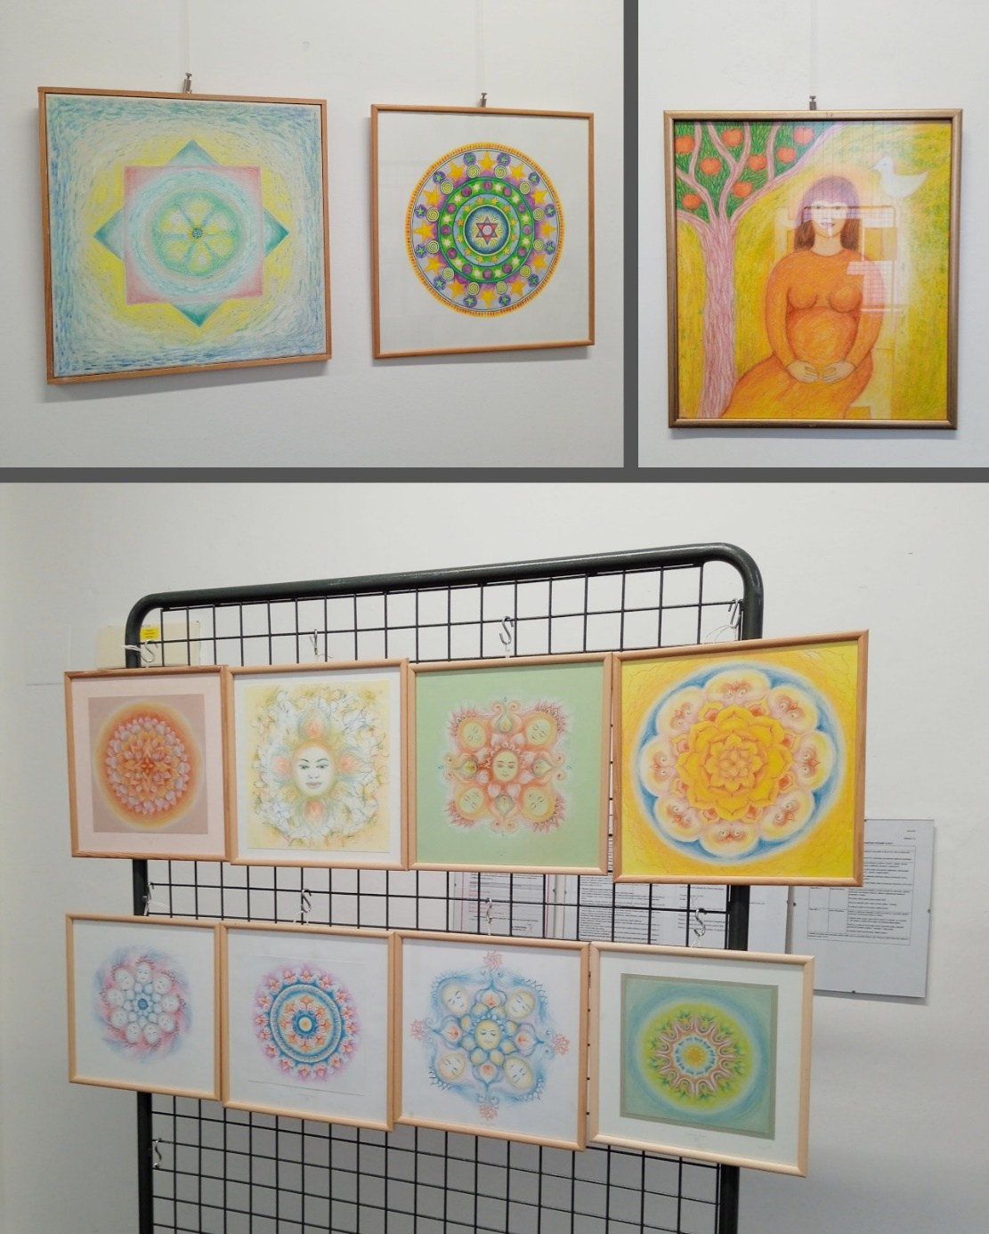
Koláž z Výstavy Zlaty Zumrové v Městské knihovně v N. Jičíně
Jedná se o výstavy, hudební nebo slovesně dramatická umělecká vystoupení nevidomých či těžce zrakově postižených umělců v různých oblastech umění. Letos se jedná již o 29. ročník této prestižní akce nadregionálního významu.

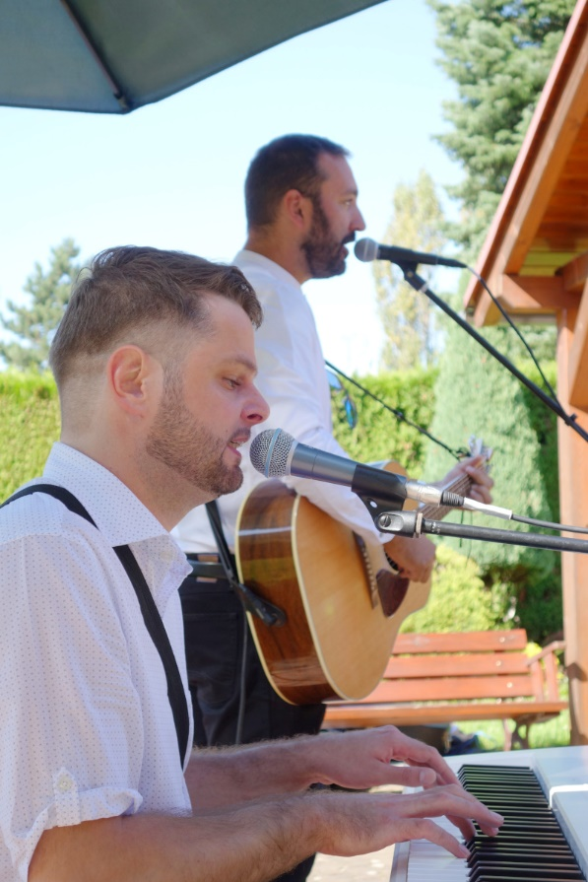
Koncert DUA VojoDeyl v Domově Duha
Již po čtvrté zpříjemnilo odpoledne obyvatelům Domova Duha v Novém Jičíně hudební vystoupení v rámci festivalu DUN. Ve středu 6. září od 14:00 hodin proběhl koncert DUA VojoDeyl.
Duo VojoDeyl vzniklo v roce 2016. Hraje při mnoha příležitostech, jako jsou koncerty, oslavy, svatby, firemní večírky apod. Tvoří jej nevidomý zpěvák a hudebník Radim Vojtek a doprovází jej vidící hudebník Martin Deyl.

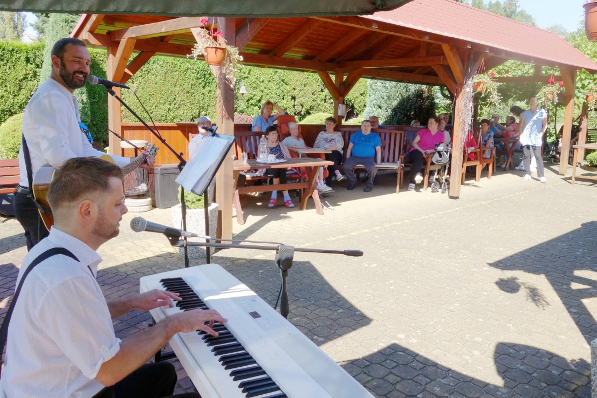
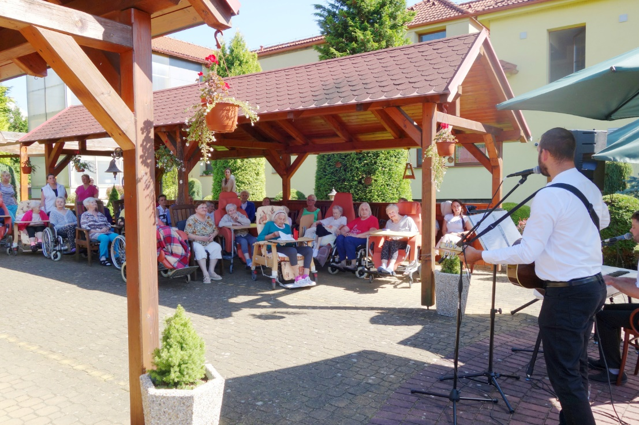

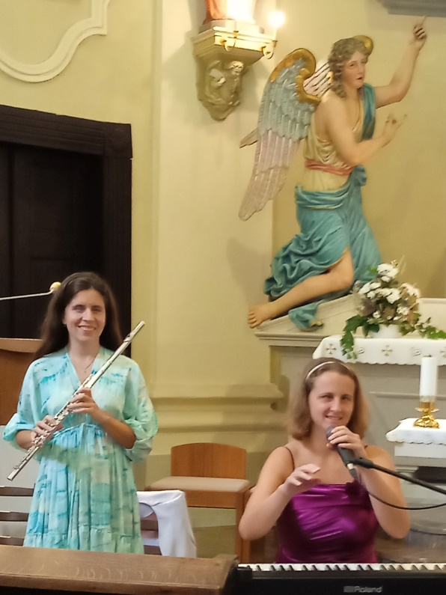
Koncerty Evy Blažkové a Ráchel Skleničkové
V neděli 1. října proběhly hned dva koncerty festivalu Dny umění nevidomých.
Od 13:00 hodin si mohli vychutnat slavnostní koncert Evy Blažkové a Ráchel Skleničkové návštěvníci v kostele Povýšení sv. Kříže v Kuníně a od 17:00 hodin pak v modlitebně Českobratrské církve evangelické v Janáčkových sadech, v N. Jičíně.
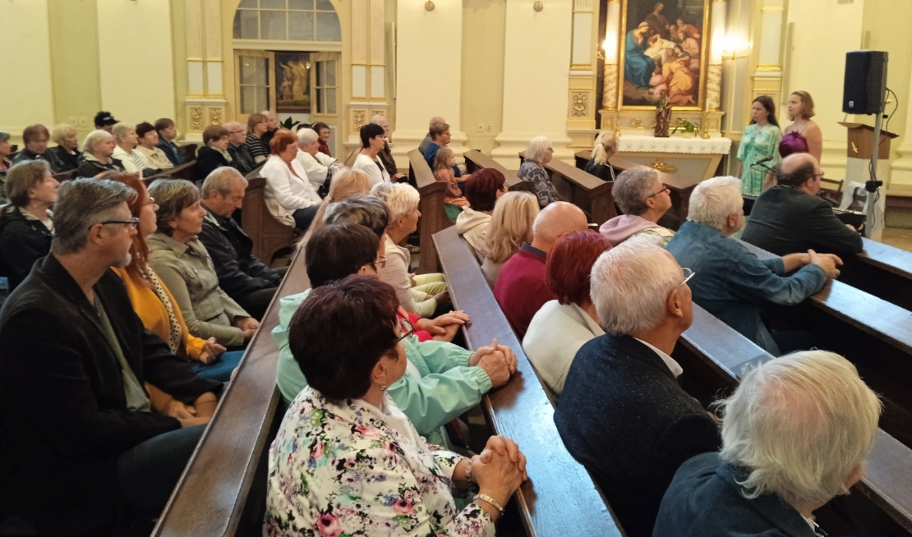
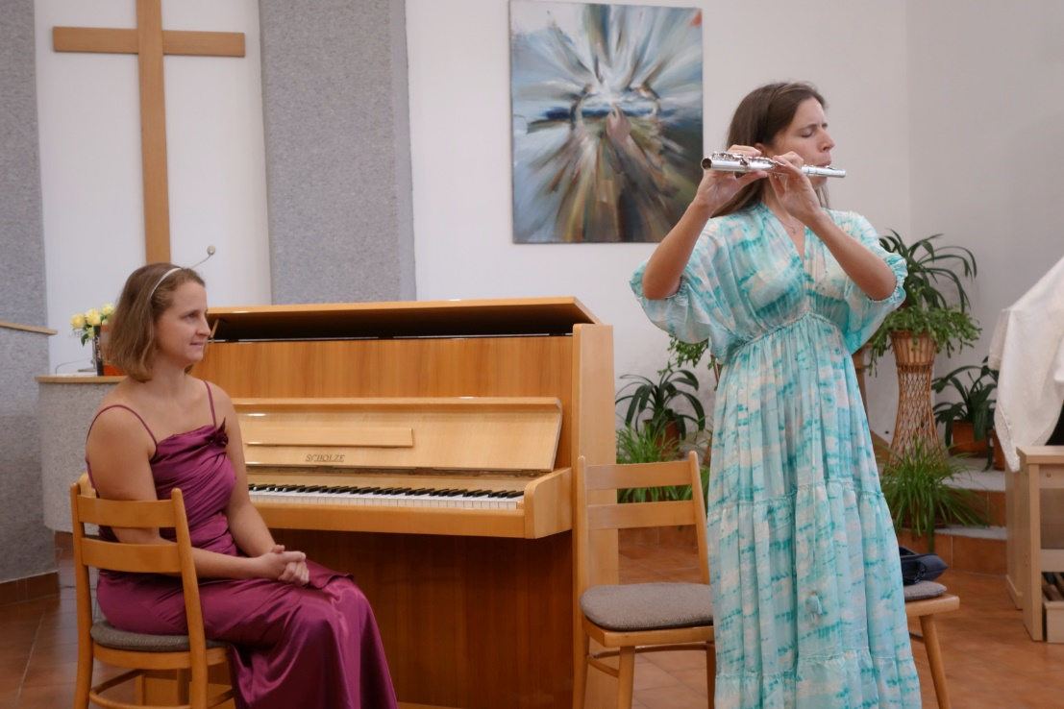
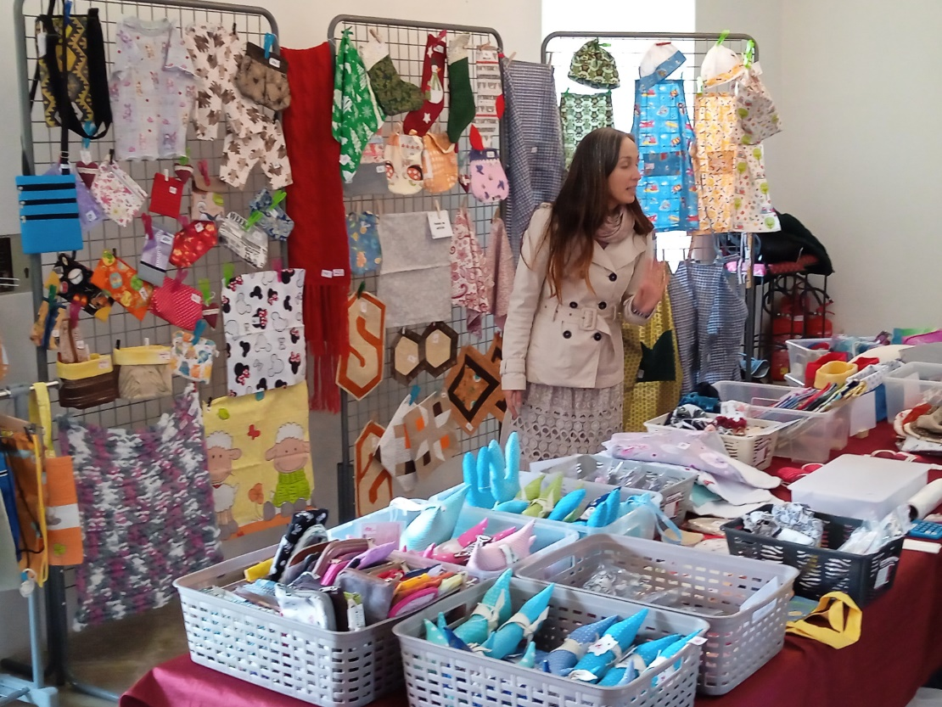
Návštěvníci festivalu Růže pro paní Hraběnku si mohli v přízemí kunínského zámku za finanční dar pořídit ručně vyráběné výrobky ušité pro charitativní projekt Šití pro dobrou věc švadlenkami z celé České i Slovenské republiky. Výtěžek z této akce byl krásných 7.000,- Kč. Všem dárcům moc děkujeme.
Festival Dny umění nevidomých na Moravě je na Novojičínsku realizován s finanční podporou Ministerstva kultury, Moravskoslezského kraje, města Nový Jičín a obce Kunín.
Záštitu nad festivalem převzal náměstek hejtmana Moravskoslezského kraje Mgr. et Mgr. Lukáš Curylo.

Volební oblastní shromáždění
Ve čtvrtek 2. listopadu proběhlo volební oblastní shromáždění v prostorách klubu seniorů v Novém Jičíně.
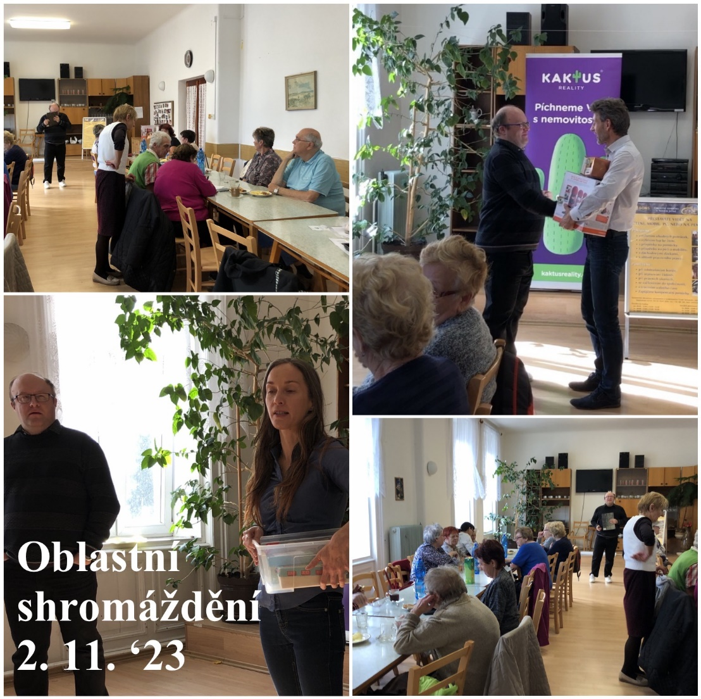
Účastníci byli seznámeni s hospodařením a činností naší odbočky a zvolena byla také oblastní rada.
Zástupcem realitní kanceláře Kaktus Reality Petrem Zemánkem, který již téměř tři roky pomáhá na naší odbočce jako dobrovolník, byl do naší kanceláře předán věcný dar - kávovar Nescafé Dolce Gusto a proběhla také tombola. Výherci si odnesli balíčky s prémiovou kávou.
Moc děkujeme Kaktus Reality za podporu, naši klienti rádi využijí možnost zpříjemnit si kolektivní aktivity i poradenskou činnost při řešení různých životních situací spojených se ztrátou zraku dobrou kávou.

Nové deskové a karetní hry
Dále jsme účastníkům představili společenské deskové a karetní hry pro nevidomé a slabozraké, např. Syllabatimu, hry Plný kurník, hmatové a magnetické domino aj. Tyto hry jsou vhodné pro nevidomé i vidomé hráče, pro trávení příjemného času s rodinou a přáteli. Vyzkoušet a zapůjčit si je můžete u nás na odbočce.
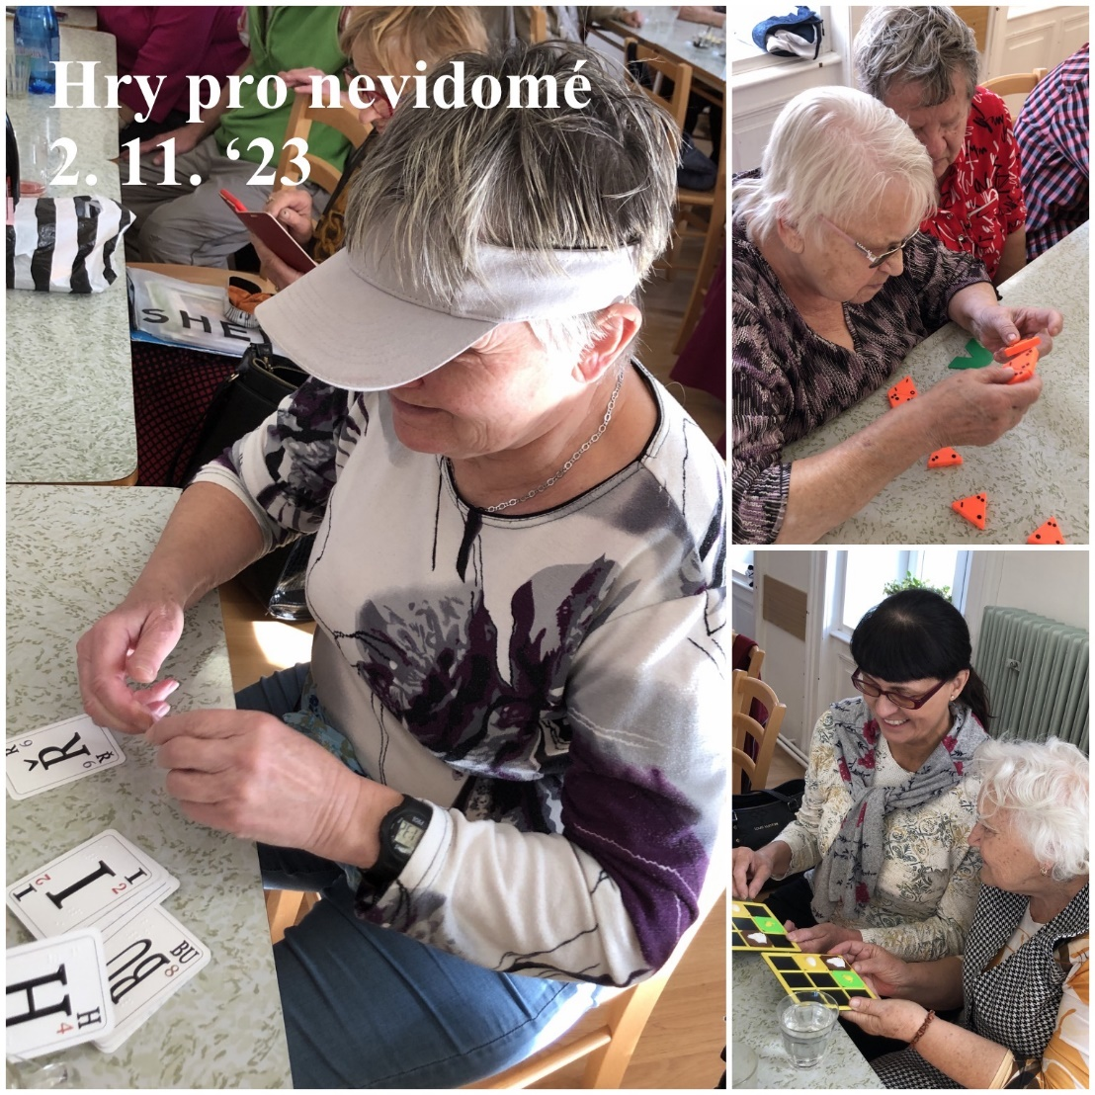

Setkání v muzeu
Poslední setkání letošního roku v Novojičínském muzeu bylo plné ptačího zpěvu. Účastníci si vyslechli přednášku o ptactvu, které můžeme především slyšet v našich končinách. Mohli si vyzkoušet své znalosti a poznávat, který ptáček zpívá na ukázce. Tato přednáška se všem velmi líbila.

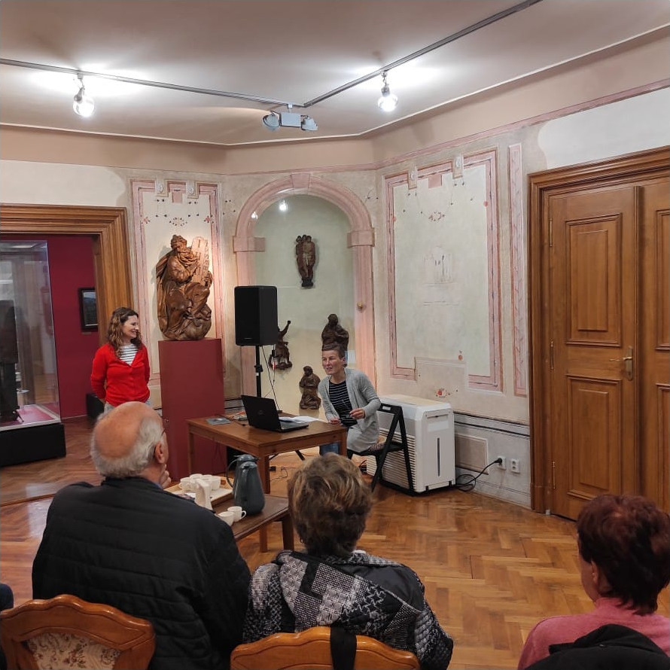
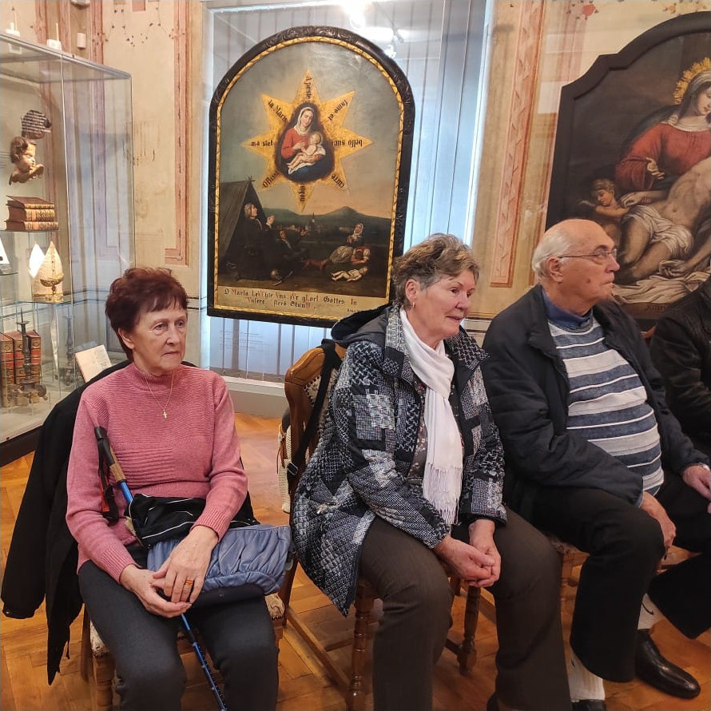

Vánoční (ne)pečení
Ve čtvrtek 30. listopadu jsme se sešli u nás na odbočce, abychom se maličko předvánočně naladili při přípravě vánočního cukroví. Protože nám podmínky v naší klubovně nedovolí cukroví péct, přichystala jsem si stejně jako vloni recepty na cukroví nepečené.
Zatímco vloni, jsme měli cukroví zdravé, bez přidaného cukru, letos jsme se k tradičnějším surovinám jako je máslo, rum a cukr vrátili.
Z předem připravených těst jsme tvarovali kuličky a ty ukládali do papírových košíčků. Při tom jsme si procvičili hmat a jemnou motoriku.
Níže naleznete recepty. Doporučujeme výrazně snížit dávku cukru.
Cukroví je výborné, ze surovin, které míváme běžně doma, připravené velmi rychle a díky tomu se dá využít i jako rychlé pohoštění pro nečekanou návštěvu.

Rumové kuličky
Suroviny
- změklé máslo 40 g
- moučkový cukr 120 g
- kakao holandského typu 30 g
- bílek 1 ks
- strouhaný kokos 50 g + navíc na obalování
- rum dle chuti (cca 1 pol. Lžíce
Postup
Všechny suroviny spojte v hustější těsto. Aby se vám s hmotou lépe pracovalo, můžete ji nechat aspoň na půl hodiny v chladu.
Z připravené hmoty tvarujte malé kuličky. Je vhodné si navlhčit ruce ve studené vodě. Ale ne moc, aby se kuličky nerozmáčely. Hotovou kuličku obalte v kokosu a nechte ztuhnout.
Tip: Dovnitř kuličky můžete vložit lískový ořech, kandované ovoce, nebo višně naložené v rumu.

Pralinky s datlemi a rozinkami
Suroviny na 20 pralinek
- datle bez pecek 345 g
- rozinky 75 g
- tmavá čokoláda 200 g
- nasekané mandle plátky 80 g
Postup
Datle a rozinky předem namočte v horké vodě, slijte a rozsekejte v malém mixéru. Přesuňte do mísy, přidejte rozpuštěnou čokoládu a promíchejte.
Dejte na 30 minut vychladit, aby směs ztuhla.
V dlaních vytvarujte kuličky. Obalte je v nasekaných mandlových lupíncích a vložte do papírového košíčku. Dejte na 1 hodinu do chladničky, aby pralinky úplně ztuhly.

Nepečená kokosová očka
Suroviny na cca 40 kousků
- žloutek 4 ks z natvrdo uvařených vajec
- moučkový cukr 240 g
- kokos strouhaný 80 g + navíc na obalování
- máslo 100 g
- rum 1 polévková lžíce
- rozinky 40 ks
Postup
Žloutky propasírujeme přes jemné sítko do misky. Přidáme cukr, kokos, máslo a rum a vypracujeme hladkou hmotu. Zabalíme ji do potravinářské folie a dáme alespoň na hodinu do lednice vychladit.
Z připravené kokosové hmoty potom tvoříme v dlaních kuličky o průměru asi 3 cm a obalíme je ve strouhaném kokosu. Do každé kuličky vtlačíme brusinku, lehce ji tím zploštíme. Cukroví pak připomíná oko.

Chystané aktivity

Diskusní klub u kávy
Hned na začátku nového roku se sejdeme u nás na odbočce u dobré kávy a drobného občerstvení jako vždy první čtvrtek v měsíci.
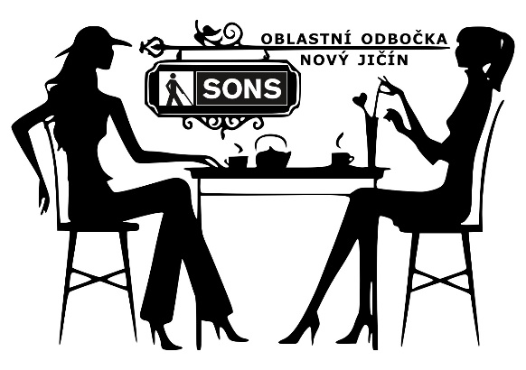
Pozor, počet míst omezen. Na tuto aktivitu je nutné se přihlásit.

KDY: 4. 1. 2024 od 13:00
(čtvrtek)
KDE: Klubovna SONS v N. Jičíně
Sokolovská 9, 741 01 Nový Jičín
PŘIHLÁŠENÍ: do předchozího úterý
- novyjicin-odbocka@sons.cz
- 775 086 748 (H. Petrová)

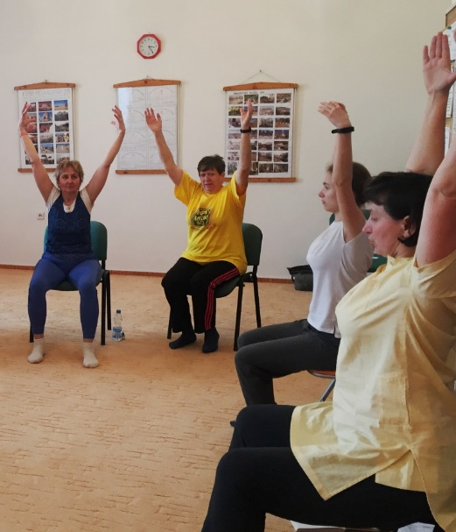
Cvičení na židlích
I v lednu budeme pokračovat ve cvičení na židlích. Tentokrát se sejdeme druhé a čtvrté úterý v měsíci. Cvičení proběhne jako obvykle v prostorách naší klubovny. Protáhneme si záda a krční páteř.
Pokračovat budeme v procvičování jednoduché sestavy, kterou můžete cvičit samostatně doma a zlepšovat si tak svou fyzickou kondici.
Nepotřebujete žádné sportovní oblečení, stačí volnější halenka nebo tričko, ve kterém budete moci lehce zvednout ruce a nebude vás nikde škrtit nebo táhnout.
Pozor, počet míst omezen. Na tuto aktivitu je nutné se přihlásit.

KDY: 9. a 23. 1. 2024 od 10:00 (úterý)
KDE: Klubovna SONS v N. Jičíně
Sokolovská 9, 741 01 Nový Jičín
PŘIHLÁŠENÍ: do předchozího pátku
- novyjicin-odbocka@sons.cz
- 775 086 748 (H. Petrová)¨

Společenské hry
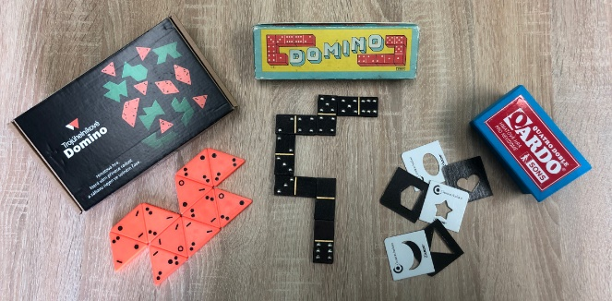
Třetí a páté úterý v lednu bude patřit společenským hrám. Zahrát si můžeme dle zájmu Qardo, Syllabatim – hru s písmeny a slovy nebo zábavnou hru Plný kurník. Všechny hry jsou vhodné pro slabozraké i nevidomé, jsou nenáročné i zábavné a zvládne je opravdu každý.
Přijďte si užít legraci, napětí a radost ze hry a možná i z vítězství.
Počet míst na této akci je omezen.

KDY: 16. a 30. 1. 2024 od 10:00 (úterý)
KDE: Klubovna SONS v N. Jičíně
Sokolovská 9, 741 01 Nový Jičín
PŘIHLÁŠENÍ: do předchozího pátku
- novyjicin-odbocka@sons.cz
- 775 086 748 (H. Petrová)

Mozkový jogging
Protože se na Mozkový jogging dlouhodobě nehlásíte, na první čtvrtletí roku 2024 jej do pravidelných aktivit nezařadíme. V případě zájmu budeme pokračovat od dubna.

Setkání v muzeu
Každý třetí čtvrtek v měsíci se scházíme u zajímavých besed a přednášek v Žerotínském zámku v Novém Jičíně. První setkání v roce 2024 proběhne v únoru.

